Preguntas
Análisis del Sistema

Fecha | Versión | Descripción | Autor
12/06/15 | 1.0 | Creación | Carlos Rene Carrera Hernandez

Tabla de Contenidos
1Requerimientos del Sistema 3
1.1Panorama General 3
1.2Clientes 3
1.2.1Objetivo General 3
1.2.2Objetivos Secundarios 3
1.3Funciones del Sistema 3
1.3.1Requerimientos 3
1.4Atributos del Sistema 4
1.5Casos de Uso 4
1.5.1Especificación de Casos de Uso 4

Requerimientos del Sistema

Panorama General
Proyecto superpreguntas tiene por objeto la creacion de aplicacion web y aplicacion android por medio de la cual los estudiantes de facultad de ingenieria de universidad san carlos de guatemala tengan una plataforma para poder estudiar para sus examenes, ya que cuando los estudiantes se preparan para sus pruebas los conocimientos se quedan en memoria de corto plazo, esto causa problemas ya que los futuros profesionales no tienen sus conocimientos los suficientemente afianzados, Scrooge Games ha creado una forma competitiva y amigable para retar a los estudiantes a poner a prueba sus conocimientos por medio de una plataforma en la cual cualquier estudiante de la facultad pueda generar un usuario y poder jugar con amigos y compañeros, la plataforma funciona simulando un tablero de 10 casillas en la cual participan 2 jugadores, en este tablero se encuentran colocados aleatoriamente items los cuales tienen ciertas carateristicas de efectividad y podran otorgar bonus al jugador que los adquiera primero, la mecanica del juego se genera con el ingreso de un estudiante por medio de su usuario y contraseña, genera una sesion e inicia una partida retando a otro usuario que se encuentre en linea en ese momento, el estudiante eligira una dentro de una serie de categorias academicas la asignatura con la que le interese prepararse, la aplicacion lanzara por turnos preguntas al azar de dicha categoria con diferentes niveles a las cuales cada usuario en su debido turno debera responder, cada respuesta correcta los hace avanzar una casilla, cada respuesta incorrecta les retrocede una casilla, cada pregunta tiene cierto tiempo de respuesta, si el usuario en turno no genera su respuesta es tomada como erronea, gana el primer usuario que llegue a la casilla 10 del tablero, ademas de esto la aplicacion contara con una opcion para la carga de nuevas preguntas a al plataforma haciendo de esto un proyecto de todos los usuarios que la utilicen, dichas preguntas seran aprobadas por un usuario moderador o un usuario administrador y agregada a el cuestionario, nuestros usuarios podran obtener los cuestionarios cargados en plataforma en formatos pdf y json, los usuarios a su vez son representados dentro del juego por medio de un avatar que hara mas amena la experiencia, pudiendo generar modificaciones en el mismo, podran guardar partidas y generar cambios en sus usuarios. El proyecto contara con una version web, esta debe ser intuitiva y facil de usar, asi como tambien una version para dispositivos moviles android la aplicacion web debe poderse ejecutar en computador con requisitos minimos, el ingeniero encargado del proyecto Pedro Hernandez contara con un equipo formado por 10 desarrolladores bajo su tutela para la construccion de la aplicacion.
El sistema tendra un control de usuarios basados en tres roles,usuario, moredador y administrador donde el administrador se encargara del manejo de gestion de cuestionarios y usuarios, aprobacion de solicitudes de registro de usuarios.

Clientes

CLIENTE | DESCRIPCION | RELACION | MODULO
estudiante | Todo estudiante que genere un registro en plataforma donde podra seleccionar curso a estudiar, retar amigos, jugar en plataforma, mejorando sus conocimientos a largo plazo | Usuario que juega, agrega preguntas exporta cuestionarios, personaliza avatares etc. | Jugar partida  agregar pregunta  obtener cuestionario  personalizar personaje  gestionar usuario
moderador | Usuario que ya tenga cierta experiencia adquirida en su avatar obtendra permisos otorgados por administrador para aprobar preguntas a subir en juego | Usuario que juega, agrega preguntas exporta cuestionarios, personaliza avatares  aprueba preguntas | jugar partida  agregar pregunta  obtener cuestionario  personalizar personaje  gestionar usuario  administrar juego(aprobacion preguntas)
administrador | Usuario que maneja plataforma velando el correcto funcionamiento, otorgando permisos y gestionando diferentes modulos | Administra juego | jugar partida  agregar pregunta  obtener cuestionario  personalizar personaje  gestionar usuario  administrar juego(completo acceso)

Objetivo General
- Mejoramiento de nivel academico dentro de estudiantes.
- Creacion de opcion de consulta de temas concernientes a facultad.

Objetivos Secundarios
- Contar con una herramienta de software para
  - registrar tanto nuevos estudiantes y administradores.
  - Obtener cuestionarios de cursos
  - mejorar competencias en estudiantes registrados.

Funciones del Sistema
No. | Nombre | Descripcion | Evidencia
1 | Registrar usuario | Funcion por medio de la cual un estudiante se registra y crea usuario | evidente
2 | Gestionar usuario | Funcion por medio de la cual un usuario modifica su cuenta | evidente
3 | Agregar pregunta | Funcion por medio de la cual un usuario agrega una pregunta para que sea aprobada y agregada a cuestionario | evidente
4 | Personalizar personaje | Funcion por medio de la cual un usuario modifiica su avatar en base a sus preferencias | evidente
5 | Jugar partida | Funcion por la cual un usuario inicia una partido seleccionando curso y contricante | evidente
6 | Exportar cuestionario | Funcion por medio la cual usuario exporta cuestionarios de diferentes cursos cargados en plataforma | evidente
7 | Administrar juego | Funcion por medio de la cual moderadores aprueban preguntas y administrador gestiona plataforma completa | evidente

Requerimientos
- Creado con java server pages JSP
- utilizar manejador de base de datos postgresql
- aplicacion movil android 2.1 o superiores

Atributos del Sistema
- Intuitivo y facil de usar.
- Desarrollado para alcanzar alto rendimiento y escalable.
- Exportacion de cuestionarios y busquedas sencillas.
- Amigable
- robusto
- portable
- ejecutable en dispositivos con requisitos minimos
- facilmente ditribuible.

Casos de Uso
Los siguientes casos de uso fueron realizados para ayudar a encontrar las funcionalidades y requerimientos del software.
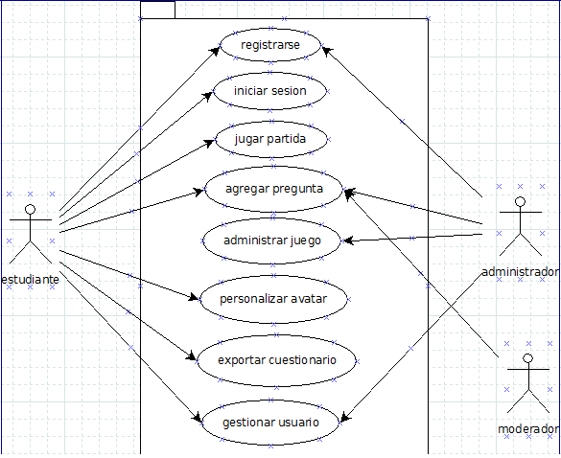

Especificación de Casos de Uso alto nivel

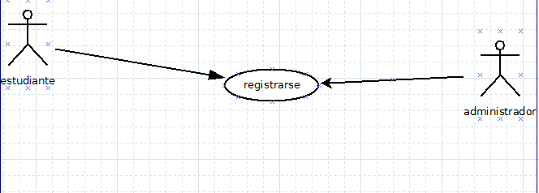

001
Caso de Uso | Registrarse
Actores | estudiante, administrador
Tipo | Primario
Descripción | - Estudiante ingresa a interfaz web de juego.  - selecciona llenar registro para crear usuario,  - juego verifica disponibilidad de usuario  - estudiante crea su contraseña  - Administrador aprueba solicitud  - sistema genera usuario  - solicitud es ejecutada

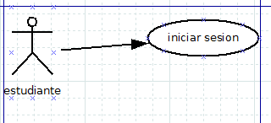

2
Caso de Uso | Iniciar sesion
Actores | estudiante,
Tipo | Primario
Descripción | - Estudiante ya registrado introduce usuario y contraseña  - sistema verifica datos sean correctos  - sistema concede acceso

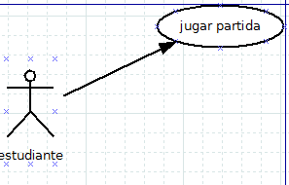

3
Caso de Uso | Jugar partida
Actores | usuario
Tipo | Primario
Descripción | - Usuario genera inicio de sesion ingresando usuario y contraseña  - usuario selecciona nivel y categorias a estudiar  - sistema elige contricante, o usuario selecciona contricante  - se genera tablero,se genera cuestionario inician partida

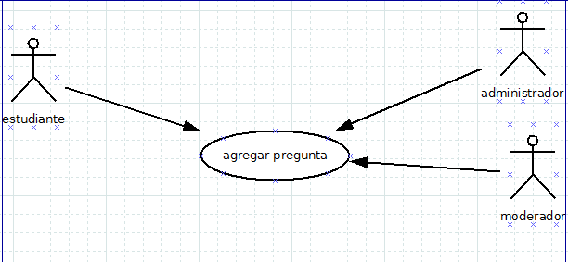

4
Caso de Uso | Agregar pregunta
Actores | Estudiante, moderador, administrador
Tipo | Primario
Descripción | - Estudiante realiza inicio de sesion ingresando su usuario y contrasea  - sistema concede ingreso  - selecciona curos  - Selecciona agregar pregunta  - pregunta es enviada a usuario moderador quien aprueba pregunta  - pregunta es enviada a administrado para aprobacion  - administrador aprueba pregunta  - pregunta es agregada a juego

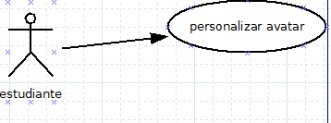

5
Caso de Uso | Personalizar avatar
Actores | estudiante
Tipo | Primario
Descripción | - Estudiante genera inicio de sesion  - sistema concede acceso  - estudiante selecciona personalizar avatar  - estudiante guarda los cambios.  - Sistema actualiza avatar

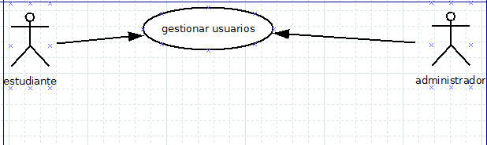

6
Caso de Uso | Gestionar usuario
Actores | Estudiante, administrador
Tipo | Primario
Descripción | - Estudiante genera inicio de sesion ingresando usuario y contraseña  - sistema concede acceso  - ingresa a panel administracion y selecciona gestionar usuario  - genera cambios y selecciona guardar.  - cambios son enviados a administrador  - administrador verifica cambios y aprueba  - sistema actualiza cambios

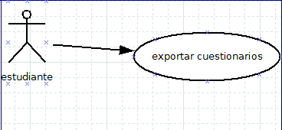
7
Caso de Uso | Exportar cuestionario
Actores | Estudiante
Tipo | Primario
Descripción | - Estudiante genera inicio de sesion ingresando usuario y contraseña  - sistema concede acceso  - ingresa a panel de admnistracion  - elige curso y seleccion exportar cuestionario  - sistema exporta documento

Casos de uso expandidos

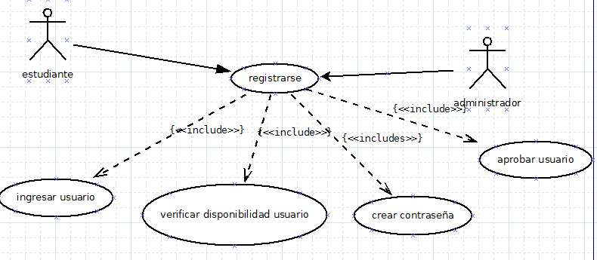

RF- 01 | Registrarse
Objetivos asociados | Crear nuevo usuario para juego
Requisitos asociados | Informacion sobre estudiante
Descripción | Un estudiante que utiliza por primera vez plataforma generara su registro, para poder jugar.
Precondición | El estudiante no tiene ningun usuario
Secuencia  Normal | Paso | Acción
Secuencia  Normal | 1 | Estudiante ingresa a panel de administracion y localiza opcion crear usuario
Secuencia  Normal | 2 | Ingresa nombre de usuario a crear
Secuencia  Normal | 3 | Sistema verifica disponibilidad y aprueba
Secuencia  Normal | 4 | Estudiante crea su contraseña
Secuencia  Normal | 5 | Sistema aprueba solcitud
Secuencia  Normal | 6 | Solicitud de usuario es enviada a administrador para aprobacion
Secuencia  Normal | 7 | Usuario es creado con exito
Excepciones | Paso | Acción
Excepciones | 2 | Estudiante ingresa nombre de usuario que ya es utilizado, sistema devuelve que debe escoger otro usuario
Frecuencia esperada | 30 veces/día
Estabilidad | alta

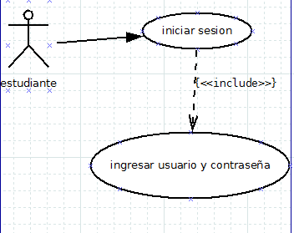
RF- 02 | Iniciar sesion
Objetivos asociados | Ingreso usuario a juego
Requisitos asociados | Usuario y contraseña
Descripción | Un estudiante que ya posee usuario se loguea en aplicacion
Precondición | Estudiante ya posee usuario
Secuencia  Normal | Paso | Acción
Secuencia  Normal | 1 | Estudiante ingresa a panel de administracion y localiza opcion iniciar sesion
Secuencia  Normal | 2 | Ingresa nombre y usuario previamente obtenidos
Secuencia  Normal | 3 | Sistema verifica datos coincidan en base de datos
Secuencia  Normal | 4 | Sistema concede acceso
Secuencia  Normal | 5 | Usuario es logueado con exito
Excepciones | Paso | Acción
Excepciones | 3 | Estudiante ingresa nombre de usuario y contraseña pero alguno de los dos datos es incorrecto, sistema brinda mensaje de error y brinda opciones, recuperar contraseña o registrarse
Frecuencia esperada | 20 veces/día
Estabilidad | alta

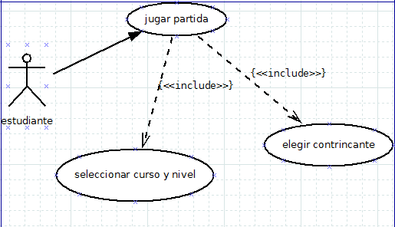

RF- 03 | Jugar partida
Objetivos asociados | Usuario inicia sesion y genera una partido de juego
Requisitos asociados | usuario logueado
Descripción | Un estudiante que utiliza por primera vez plataforma generara su registro, para poder jugar.
Precondición | Usuario se encuentra logueado ya en aplicacion
Secuencia  Normal | Paso | Acción
Secuencia  Normal | 1 | Estudiante ingresa a panel de administracion y localiza opcion iniciar seion
Secuencia  Normal | 2 | Ingresa nombre de usuario y contraseña
Secuencia  Normal | 3 | Ya logueado ingresa y selecciona jugar partida
Secuencia  Normal | 4 | Seleccion curso y nivel a utilizar
Secuencia  Normal | 5 | Selecciona contrincante o lo hace al azar
Secuencia  Normal | 6 | Sistema genera tablero e inicia partida
Excepciones | Paso | Acción
Frecuencia esperada | 30 veces/día
Estabilidad | alta

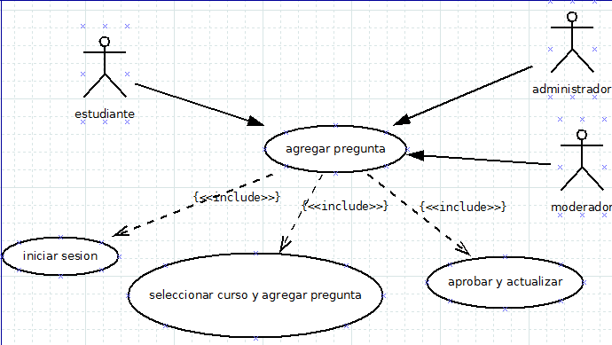
RF- 04 | Agregar preguna
Objetivos asociados | Agregar una nueva pregunta al juego
Requisitos asociados | Usuario logueado
Descripción | Un estudiante que utiliza plataforma decide agregar una nueva pregunta a cuestionarios.
Precondición | Usuario ya logueado en sistema
Secuencia  Normal | Paso | Acción
Secuencia  Normal | 1 | Estudiante ingresa a panel de administracion y localiza opcion iniciar sesion
Secuencia  Normal | 2 | Ingresa nombre de usuario y contraseña
Secuencia  Normal | 3 | En panel de administracion selecciona agregar pregunta
Secuencia  Normal | 4 | Seleccion curso y dificultad
Secuencia  Normal | 5 | Agrega pregunta a plataforma
Secuencia  Normal | 6 | Pregunta ingresada es reportada a moderador y administrador par respectiva aprobacion
Secuencia  Normal | 7 | Moderador y administrador aprueban preguna
Secuencia  Normal | 8 | Pregunta es a agregada a cuestionario en plataforma
Excepciones | Paso | Acción
Excepciones | 5 | Pregunta es rechazada por moderador y administrador ya que no cumple estandares de juego, usuario es notificado para reformular pregunta o cancelar solicitud
Frecuencia esperada | 50 veces/día
Estabilidad | alta

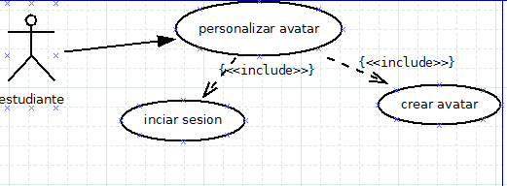

RF- 05 | Personalizar avatar
Objetivos asociados | Crear avatar que represente a jugador en juego
Requisitos asociados | Estudiante con usuario
Descripción | Estudiante con usuario ingresa y genera avatar que lo represente en las partidas
Precondición | El estudiante cuenta con usuario y se encuentra logueado
Secuencia  Normal | Paso | Acción
Secuencia  Normal | 1 | Estudiante ingresa a panel de administracion y localiza opcion crear avatar
Secuencia  Normal | 2 | Selecciona avatar y genera cambios
Secuencia  Normal | 3 | Sistema guarda cambios y actualiza avatar
Secuencia  Normal | 4 | Estudiante cierra sesion
Excepciones | Paso | Acción
Frecuencia esperada | 30 veces/día
Estabilidad | alta

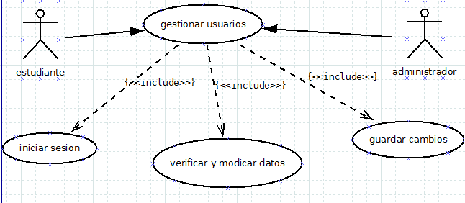

RF- 06 | Gestionar usuario
Objetivos asociados | Modificar informacion de usuario creado en sistema
Requisitos asociados | Usuario creado en base de datos
Descripción | Un estudiante con usuario o un administrador modificaran datos de usuario
Precondición | Estudiante ya con usuario creado
Secuencia  Normal | Paso | Acción
Secuencia  Normal | 1 | Estudiante ingresa a panel de administracion y localiza opcion gestionar usuarios
Secuencia  Normal | 2 | Ingresa nombre usuario para locarlizarlo en base de datos, valida nuevamente contraseña
Secuencia  Normal | 3 | Usuario genera cambios y los guarda
Secuencia  Normal | 4 | Sistema actualiza informacion
Secuencia  Normal | 5 | Cambios son notificados a administrador y este verifica
Excepciones | Paso | Acción
Excepciones | 2 | Estudiante ingresa nombre de usuario que ya es utilizado, sistema verifica y solicita contraseña para confirmacion, cliente no valida contraseña sistema rechaza cambios
Frecuencia esperada | 2 veces/día
Estabilidad | alta

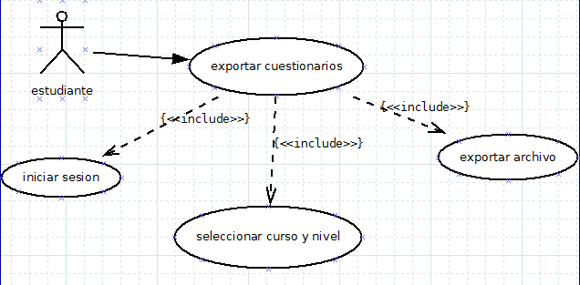

RF- 07 | Exportar cuestionario
Objetivos asociados | Obtener documento json o pdf con preguntas cargadas en juego
Requisitos asociados | Preguntas cargadas en plataforma
Descripción | Un estudiante logueado en juego desea obtener cuestionarios cargados en plataforma.
Precondición | Estudiante con usuario creado
Secuencia  Normal | Paso | Acción
Secuencia  Normal | 1 | Estudiante ingresa a panel de administracion y localiza opcion exportar cuestionario
Secuencia  Normal | 2 | Usuario selecciona curso
Secuencia  Normal | 3 | Usuario selecciona tipo de documento
Secuencia  Normal | 4 | Sistema genera reporte
Excepciones | Paso | Acción
Frecuencia esperada | 10 veces/día
Estabilidad | alta

